

浙江安防职业技术学院 项目实训
（Web方向）
(8个课时)

（HAU－Real Project Training）
方案建议书
2021-05-17
中软卓越（宁波）科技有限公司

目录
一、 中软国际简介 2
二、 实训目标 3
三、 实训特点 3
四、 项目信息 4
4.1 项目页面展示 4
4.2学员跟踪流程方式 5
五、 参考课表 5
六、 实训组织方式 5
实训项目阶段 5
七、 提前预习的内容 6

中软国际简介
中软国际有限公司（中软国际）是根植中国、服务全球的IT服务提供商，致力于为遍及全球的客户提供全面的服务，打造中国智造综合平台。集团成立于2000年，总部位于北京，在全球拥有数十家分公司、办事处及研发机构，截止2017年底员工人数60000人，2018年集团应届毕业生需求10000余人。
集团业务涵盖以咨询为驱动的解决方案、以专业化为准则的ITO和BPO外包服务和以人才供链为导向的培训服务，包括咨询服务、软件开发、系统集成、软件测试、软件本地化、企业应用平台建设与维护、IT服务外包以及业务流程外包。
中软国际卓越培训中心（ETC）是中软国际投资的IT教育集团。人才是中软国际集团持久发展的核心动力，如何主动挖掘和引进人才、培养人才，从源头上打造竞争的先发优势是IT服务企业的制胜之道。由中软总公司并入中软国际的中软总公司计算机培训中心（培训中心）承担了中软国际人才储备和培养的任务，迄今共培训各类IT专业人才50余万人次，是国内第一家通过ISO9001认证的培训机构。“中软培训”品牌是业界知名的“中高端IT技术培训”品牌。是微软授权高级技术培训中心（CPLS）、SUN授权Java教育培训中心（ASEC）、IBM软件部授权培训中心、Prometric授权国际认证考试中心，同时承担着中软国际员工内训的职能。
中软国际ETC实训基地系国家级软件服务外包人才实训基地，均建于当地软件园或高新区，教育部授权“软件工程专业大学生实习实训基地”。中软国际ETC采编自中软国际已开发的真实项目，并对项目进行了基于CMMI的规范化和教学化改造。
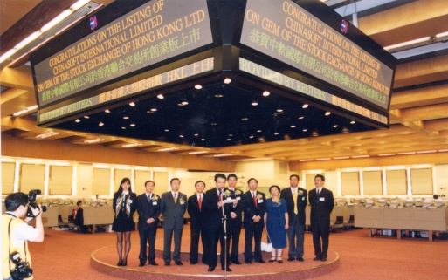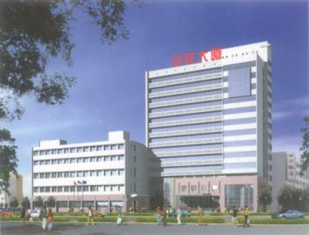

实训目标
  - 强化编码、调试能力。
  - 掌握HTML+CSS技术以及常见的网页布局模式。
  - 掌握JavaScript网页编程。
  - 体验企业工作环境和工作方式。
  - 加强团队意识、交流和表达能力。

实训特点
  - 实训开始时，根据学员摸底考试的情况有针对性地调整实训课表。
  - 采用分层次教学法，针对学习能力较差的学生，强调基本功能的完成，培养学习兴趣与动手能力；针对学习能力较强的学生，给予大量拓展学习的材料，培养学生对业务逻辑的理解，编程思想。
  - 以训练实际生产中企业开发所需技术为目标，排除理论性强实际开发中不应用的技术。
  - 坚持“授人以渔”的原则，培养学员举一反三和自我学习能力。
  - 大量采用案例教学，使学员尽快上手。
  - 加强学生编码、调试能力，而对于需求调研和项目提交、实施等耗费大量时间的工作，只要求学员了解，以提高效率。
  - 实训项目需求由中软国际方指定，以提高效率。
  - 学生在实训中将按组进行管理，按照公司项目管理方式进行学生模拟项目的管理，培养学生team work的思想和团队协作的精神，实训成绩与小组成绩直接挂钩。

项目信息

4.1 项目页面展示
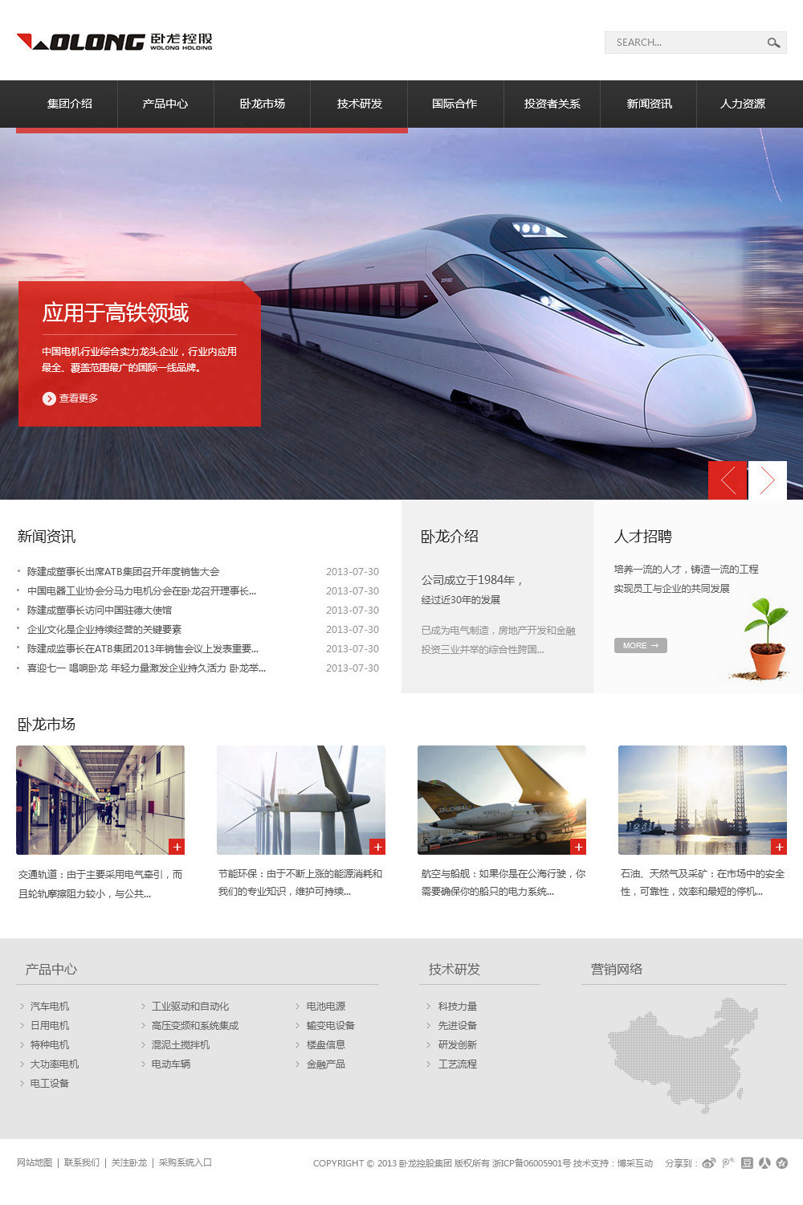

4.2学员跟踪流程方式
根据学生每天的学习进度，讲师需要每天跟踪每个团队和学员的项目进度。需要要求讲师在QQ群中做到每天反馈：每天反馈的内容具体细节包含以下：
- 反馈每天上课的内容进度。
- 反馈每天班级的学员完成情况和学员状态。
- 反馈每天团队的项目完成情况。

参考课表
阶段 | 课时 | 实施内容
项目：网站项目 | 1-2 | - 安装开发工具、PS切图工具  - 回顾HTML,CSS基础
项目：网站项目 | 3-4 | - 编写网站页面
项目：网站项目 | 5-6 | - 编写网站页面
项目：网站项目 | 7-8 | - 使用javascript编写轮播图

阶段性说明：经过此阶段完整项目的研发，让学生能整体掌握信息公司整体研发软件产品的工程流程，让学员在掌握HTML、CSS、JS的同时，更加掌握软件研发的思维方式。

实训组织方式

实训项目阶段
序号 | 阶段名称 | 实战目标
1 | 需求调研与分析 | 了解需求的渐进明确性，并如何将需求整理得井井有条。
2 | 概要设计 | 了解概要设计的主要内容和表现形式。
3 | 详细设计 | 了解详细设计的实现方法，以及如何从详细设计的UML中进行部分代码生成。
4 | 编码 | 掌握编码的规范和调试技巧。了解SSH框架在项目中的应用
5 | 测试 | 了解测试计划、测试大纲和测试用例的编写，学会使用常用的测试工具。
6 | 项目日常管理工作 | 介绍项目周报、周会和阶段评审等活动。
7 | 项目常见问题 | 模拟项目中常见的需求变动、人员流动等情况。

七、 提前预习的内容
为保证实训的质量，请学员在来中软实训之前，做好如下预习：
- 会编写Html、CSS代码。
- 熟悉JavaScript的使用。

